**2.งานที่จะทำต่อจากนี้ถึงวันจันทร์มีอะไรบ้าง**

**1) แก้ไขส่วนที่มีปัญหาของหน้า “แก้ไขเอกสาร” ส่วนที่มีปัญหาคือ**

- เวลาแก้ไขหรือเพิ่มไฟล์ ข้อมูลชื่อไฟล์เข้าข้อมูล แต่ไฟล์ไม่เข้าครับ

- หน่วยงานที่ขอ แก้ไขข้อมูลได้ แต่ไม่สามารถเพิ่มข้อมูลได้ครับ

- ประเภทผลิตภัณฑ์ แก้ไขข้อมูลได้ แต่ไม่สามารถเพิ่มข้อมูลได้ครับ

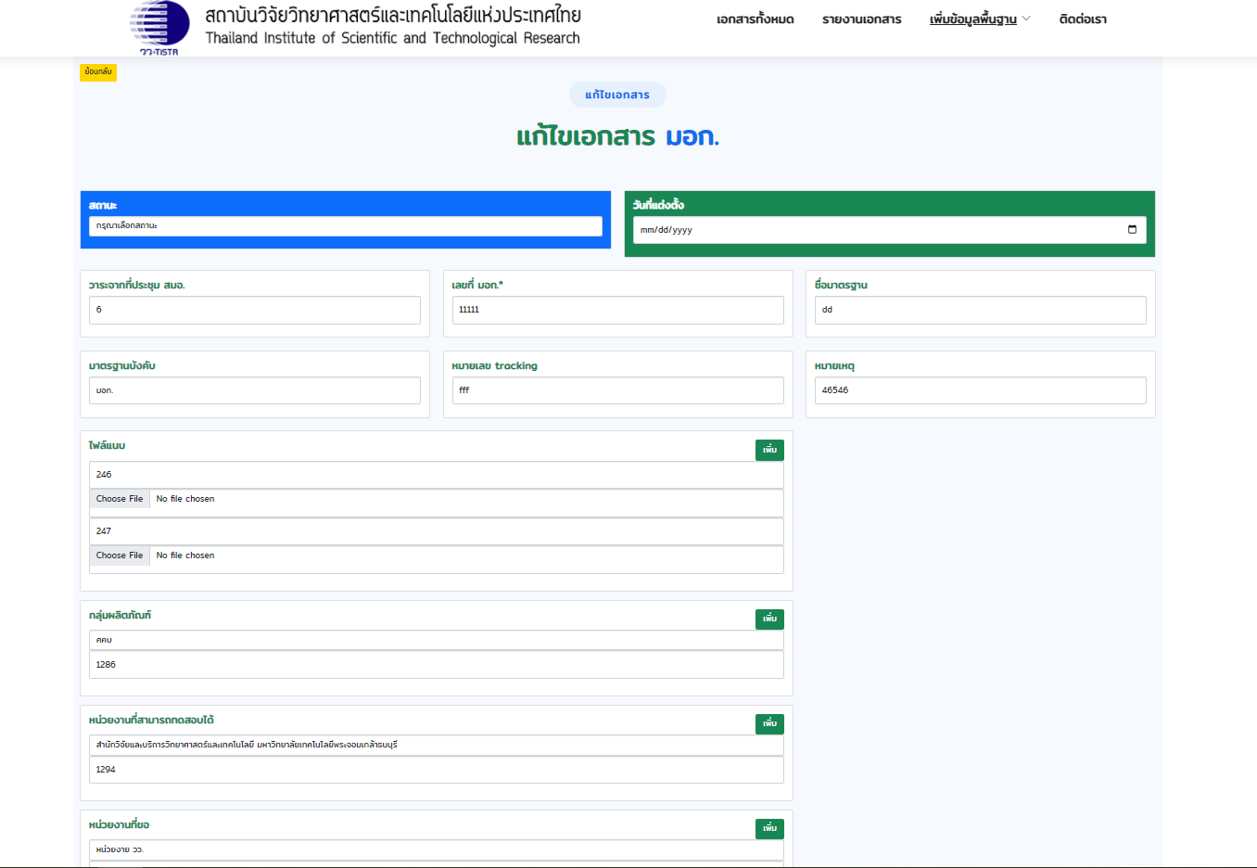

**2) ทำในส่วนของหน้ารายงานเอกสาร ตอนนี้ดูได้ 2 รายงาน คือ รายงานช่วงเวลาและรายงานสถานะ**

- จะไปทำรายงานศูนย์ และรายงานตามเลข มอก. เพิ่มครับ

มีคำถามครับ ?

รายงานตามหน่วยงานคู่แข่งที่เลือกหรือจำนวนคู่แข่ง(มาก-น้อย) คืออะไรครับไม่เข้าใจครับ

